Noticias del día de mi nacimiento

1. Declaración de la guerra contra el terrorismo.

 En la guerra contra el terrorismo, Iraq es ahora un frente central. y durante las últimas semanas, he estado hablando sobre nuestra estrategia política, económica y militar para la victoria en ese país. Mañana se celebrarán elecciones históricas en Iraq. Y ya que millones de iraquíes están por emitir sus votos, deseo hablar hoy sobre por qué fuimos a la guerra en Iraq, por qué permanecemos en Iraq y por qué no podemos salir de Iraq -ni lo haremos- hasta que se logre la victoria. 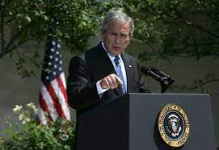

1. Quema del diablo.

En este día tan icónico de Guatemala con respecto a la famosa quema del diablo la cual es realizada para simbolizar la caída del ser conocido como diablo el cual se realiza como tradición de origen religioso 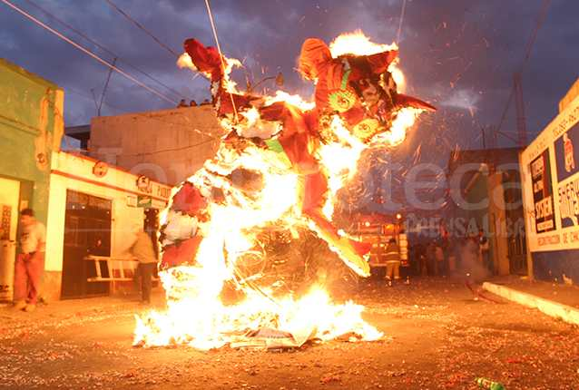

1. Se Aprueba la ley anti tabaco.

**Ley 28/2005, de 26 de diciembre, de medidas sanitarias frente al tabaquismo y reguladora de la venta, el suministro, el consumo y la publicidad de los productos del tabaco**, más conocida como **nueva ley antitabaco**, entró en vigor el 2 de enero de [2011](https://es.wikipedia.org/wiki/2011), como modificación de la anterior [ley antitabaco de 2006](https://es.wikipedia.org/wiki/Ley_antitabaco_de_Espa%C3%B1a_de_2006), y cuyas medidas de mayor repercusión social son la extensión de la prohibición de fumar a cualquier tipo espacio de uso colectivo, local abierto al público, que no esté al aire libre, con una única excepción otorgada a [centros de internamiento penitenciario](https://es.wikipedia.org/wiki/Prisi%C3%B3n) y [psiquiátrico](https://es.wikipedia.org/wiki/Hospital_psiqui%C3%A1trico) y en zonas y habitaciones delimitadas en centros residenciales de mayores.

La modificación legislativa introdujo, entre otros, cambios dirigidos a la lucha contra el [tabaquismo](https://es.wikipedia.org/wiki/Tabaquismo) (deshabituación tabáquica), a la protección de los ciudadanos —particularmente de los menores— y los no [fumadores](https://es.wikipedia.org/wiki/Fumador), especialmente mediante la redacción de sus artículos 12 y 13. Aunque muchos menores de edad consumen tabaco al margen de la ley, lo cual el responsable de la distribución de estos elementos podría ser sancionado al ser el responsable de que un menor tenga acceso al tabaco.

Con respecto a la prohibición de fumar en ciertos espacios públicos, se modifica el artículo 2 de la ley anterior[1](https://es.wikipedia.org/wiki/Ley_antitabaco_de_Espa%C3%B1a_de_2011#cite_note-Ley_28-1)​ delimitando la definición de **espacio al aire libre**, lo que reduce la ambigüedad existente a este respecto.

Con esta modificación, [España](https://es.wikipedia.org/wiki/Espa%C3%B1a) pasó a prohibir fumar en espacios al aire libre de [centros educativos](https://es.wikipedia.org/wiki/Escuela) (excepto universitarios), recintos de centros sanitarios y las zonas acotadas para parques infantiles y zonas de juego para la infancia.[1](https://es.wikipedia.org/wiki/Ley_antitabaco_de_Espa%C3%B1a_de_2011#cite_note-Ley_28-1)​[2](https://es.wikipedia.org/wiki/Ley_antitabaco_de_Espa%C3%B1a_de_2011#cite_note-elpais-2)​ Hasta la entrada en vigor de esta ley, únicamente tenían esta restricción algunos estados de [Estados Unidos](https://es.wikipedia.org/wiki/Estados_Unidos) y [Japón](https://es.wikipedia.org/wiki/Jap%C3%B3n), además de [Bután](https://es.wikipedia.org/wiki/But%C3%A1n), donde está prohibido fumar en toda la nación desde 2004. 